浙大城市学院实验报告

课程名称：统计学思维与数据分析基础
实验项目名称: SPSS图表和描述性统计量的计算

学生姓名 徐彬涵 专业 软件工程2003 学号 32001272

一．实验目的与要求：
通过本实验项目，使学生理解并掌握
- 数据整理和抽样；
- 图表制作：频数表、列联表、圆饼图、条形图、茎叶图、直方图等
3. 描述性统计量的计算：数据集中趋势和离散程度统计量的计算

二．实验内容：
1. 数据集：某一体检中心的数据资料TJdata.sav 该数据集包括体检者编号、地区、性别、年龄、是否吸烟、是否喝酒、身高、体重、甘油三酯、收缩压、舒张压等体检指标，共2526个观测值.
2.数据的整理
- 阅读数据，查看数据有没有缺值；
- 在变量视图里，仔细判别各变量的类型，确定各变量的小数位数、度量标准
等. 将所有的变量名都改为英文名，加标签说明变量的意义和单位；
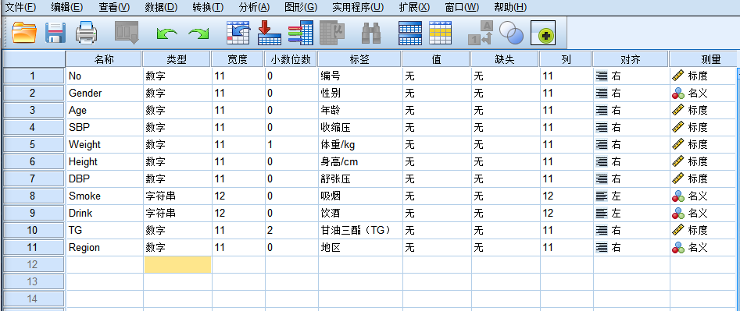
- 将吸烟变量中取值为“否”和“无”归为一类，用1表示；将“是”用2
表示，“戒烟”用3表示；“未检”即为缺失，用9表示，并在变量视图的“值” 和“缺失”中说明；
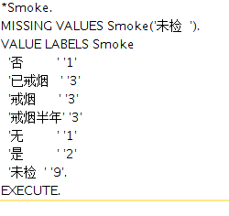
- 将饮酒变量中取值为“否”和“无”归为一类，用1表示，将“是”和 “是，
少量” 归为一类，用2表示，；“未检”即为缺失，用9表示，并在变量视图的“值” 和“缺失”中说明。
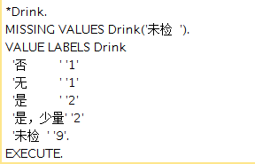
3.定义新的变量
- 定义新的变量BMI（体重指数）=体重(公斤)除以身高(米的平方)；
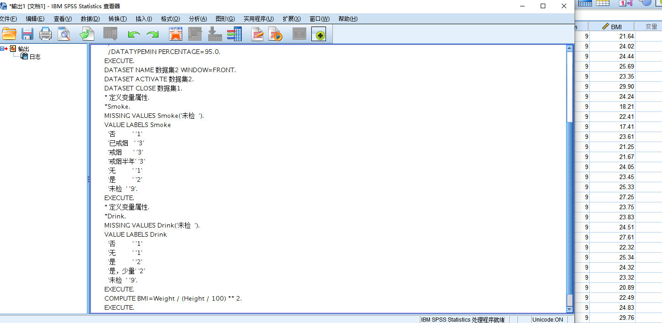
- 根据BMI取值和中国人的参考分类标准，定义新的变量index,具体如下:
(a) 体重偏轻 ( BMI<= 18.5 ),index=1,
(b) 正常体重 (18.5<BMI<= 24 ), index=2,
(c) 超重 ( 24< BMI<= 27 ), index=3,
(d) 轻度肥胖 (27< BMI<= 30 ), index=4,
(e) 中度肥胖 (30< BMI<= 35 ), index=5,
(f) 重度肥胖 ( BMI>35), index=6.
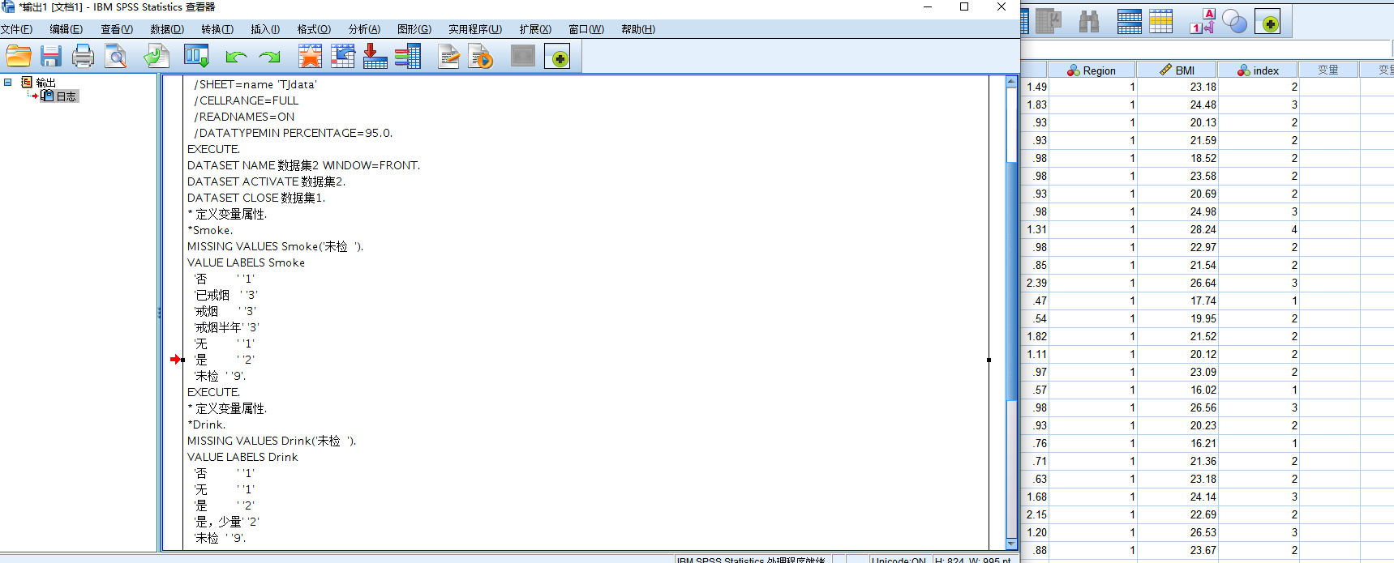
4. 抽样
(1) 对数据集TJdata，采用二阶段抽样。第一阶段：在10个地区中随机选择4个地区；第二阶段：在每个地区中随机选择50位个体，对被抽取的样本数据集保存为TJsample1.sav。
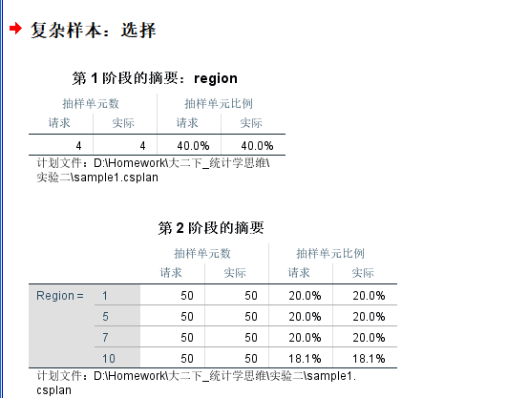
- 对数据集TJdata，采用分层抽样。分层指标为“性别”，男性和女性中各随机抽取100人，对被抽取的样本数据集保存为TJsample2.sav。
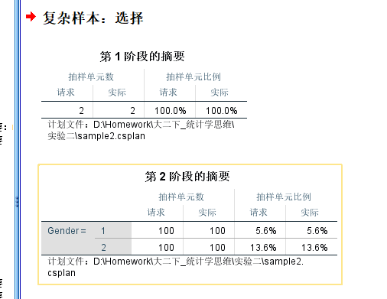
5. 频数表和列联表分析
对数据集TJ sample2..sav，分别给出吸烟频数表、喝酒频数表、吸烟和喝酒的列联表（交叉表），分析样本中吸烟和喝酒的情况。
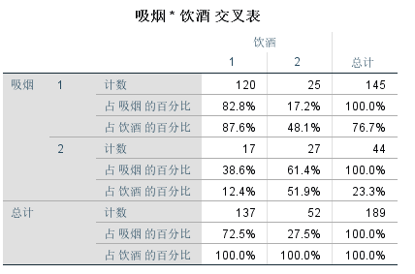
从上表可以看出基本上不吸烟的人也不会喝酒，且不喝酒的和不吸烟的人在各自是否吸烟和是否喝酒的人中都占绝大多数
6. 定性变量作图
对数据集TJsample2.sav，按“体重指数分类指标(index)”作条形图和圆饼图，并以性别为分类，制作复式条形图给出比较分析。
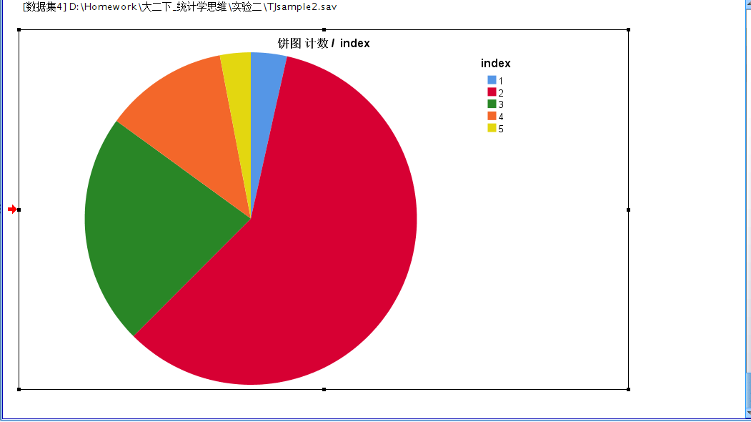
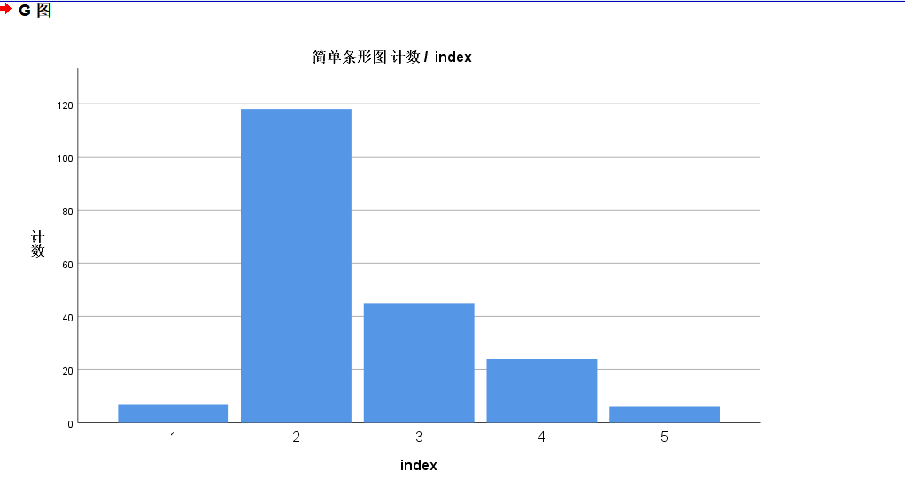
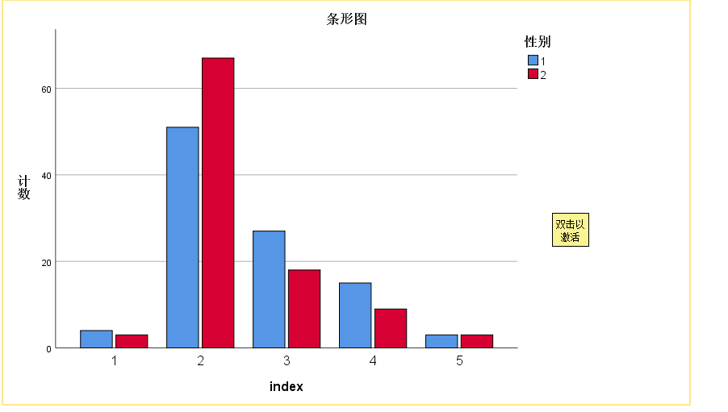
男性和女性绝大多数的index都分布在2上，都占一半以上的人数，女性在index为2的人数比例上多于男性，其余的比例都小于男性
7. 定量变量的作图
对数据集TJsample2.sav，对体重指数BMI、收缩压和甘油三酯作直方图、茎叶图和箱线图，并以性别为分类，画出上述变量的直方图、茎叶图和箱线图，给出比较分析。
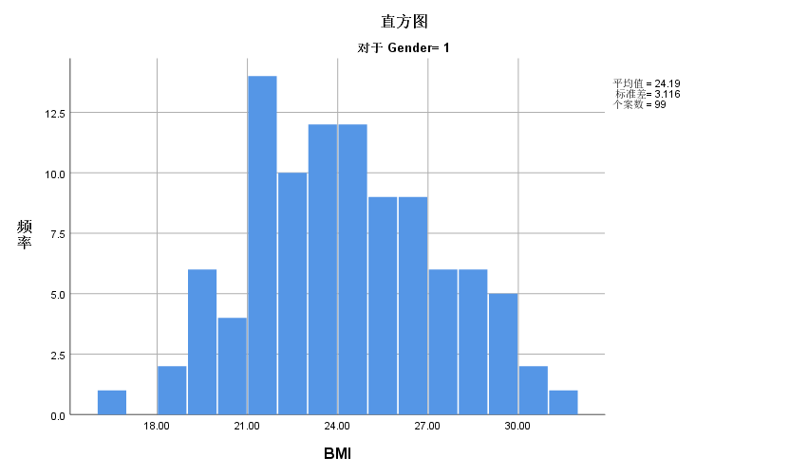

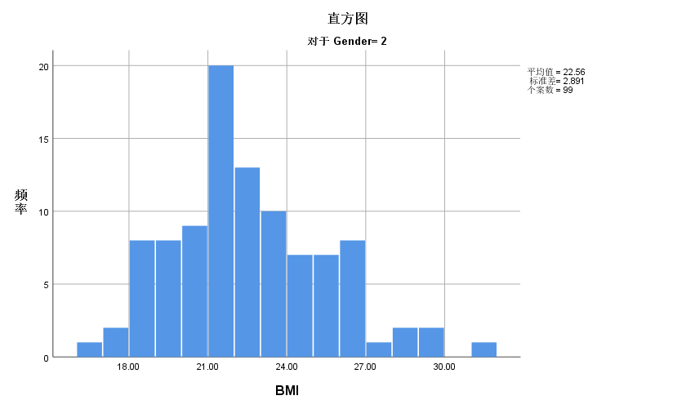

BMI 茎叶图：
Gender= 1

频率 Stem & 叶

1.00 16 . 7
.00 17 .
2.00 18 . 12
6.00 19 . 234467
4.00 20 . 0356
14.00 21 . 02222245588899
10.00 22 . 0112346778
12.00 23 . 223334444778
12.00 24 . 223344577899
9.00 25 . 122566689
9.00 26 . 112225678
6.00 27 . 000589
6.00 28 . 012235
5.00 29 . 03455
2.00 30 . 46
1.00 31 . 2

主干宽度： 1.00
每个叶： 1 个案

BMI 茎叶图：
Gender= 2

频率 Stem & 叶

1.00 16 . 9
2.00 17 . 78
8.00 18 . 33444789
8.00 19 . 13468889
9.00 20 . 114677889
20.00 21 . 00001112222444456779
13.00 22 . 0022344555888
10.00 23 . 0011446899
7.00 24 . 0022568
7.00 25 . 0124678
8.00 26 . 13345578
1.00 27 . 4
2.00 28 . 04
1.00 29 . 3
2.00 极值 (>=29.9)

主干宽度： 1.00
每个叶： 1 个案

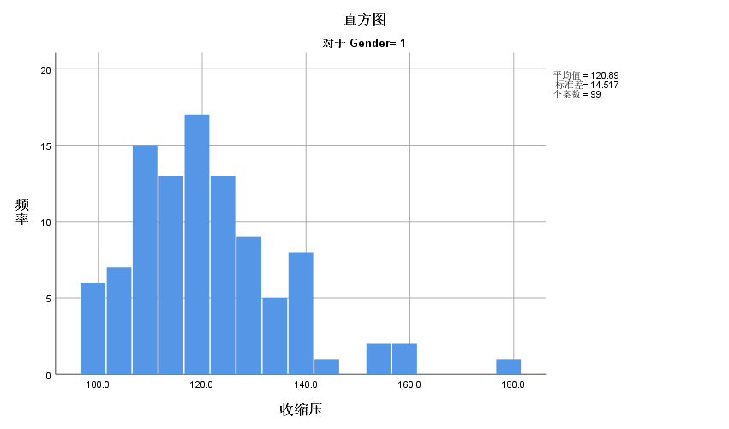

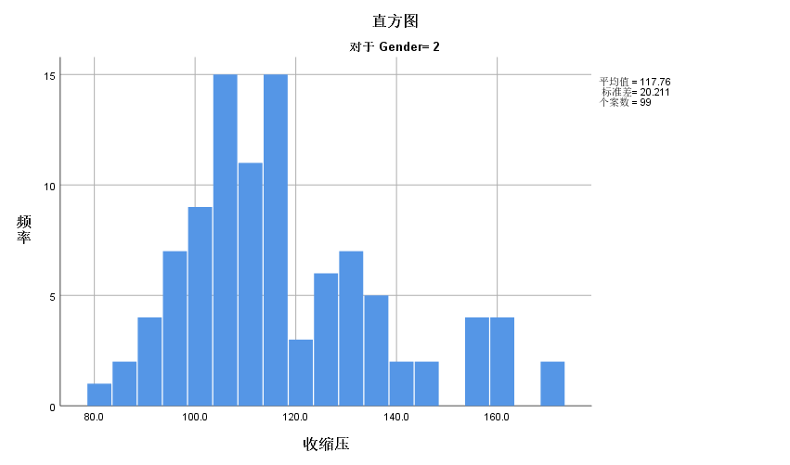

收缩压 茎叶图：
Gender= 1

频率 Stem & 叶

3.00 9 . 999
6.00 10 . 011224
12.00 10 . 555677888999
13.00 11 . 0000111222334
17.00 11 . 55666667777888999
17.00 12 . 00001112233333444
10.00 12 . 6667778889
5.00 13 . 11334
9.00 13 . 557888889
1.00 14 . 0
1.00 14 . 6
5.00 极值 (>=154)

主干宽度： 10.0
每个叶： 1 个案

收缩压 茎叶图：
Gender= 2

频率 Stem & 叶

1.00 8 . 1
3.00 8 . 569
3.00 9 . 023
10.00 9 . 7778888999
9.00 10 . 002223444
14.00 10 . 55555666777899
11.00 11 . 00112223344
14.00 11 . 55566777778889
3.00 12 . 024
7.00 12 . 5667899
6.00 13 . 022334
5.00 13 . 56889
2.00 14 . 34
1.00 14 . 7
1.00 15 . 4
3.00 15 . 678
4.00 16 . 0223
2.00 极值 (>=170)

主干宽度： 10.0
每个叶： 1 个案

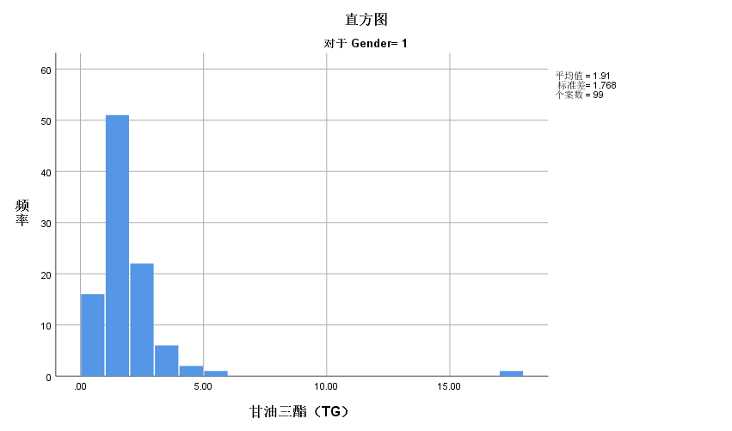

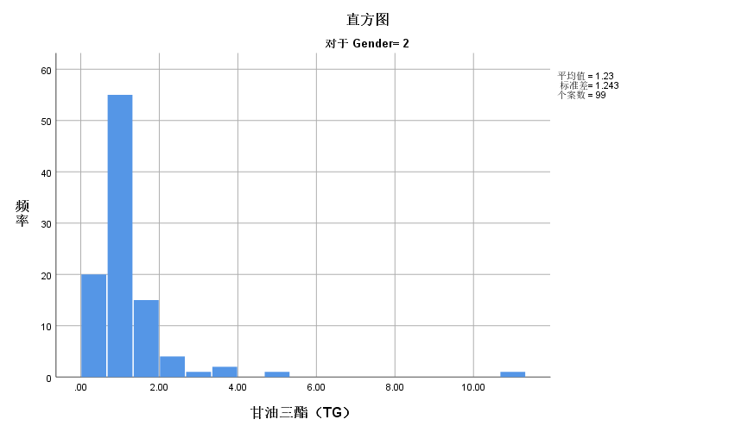

甘油三酯（TG） 茎叶图：
Gender= 1

频率 Stem & 叶

4.00 0 . 4444
7.00 0 . 6666777
5.00 0 . 89999
11.00 1 . 00000001111
11.00 1 . 22222333333
9.00 1 . 444444555
12.00 1 . 666666677777
8.00 1 . 88888999
7.00 2 . 0000111
3.00 2 . 222
7.00 2 . 4455555
4.00 2 . 6677
1.00 2 . 9
3.00 3 . 001
1.00 3 . 2
1.00 3 . 4
5.00 极值 (>=3.9)

主干宽度： 1.00
每个叶： 1 个案

甘油三酯（TG） 茎叶图：
Gender= 2

频率 Stem & 叶

3.00 3 . 359
.00 4 .
7.00 5 . 2467899
13.00 6 . 1222244555788
10.00 7 . 1122334478
14.00 8 . 00112234555678
7.00 9 . 0012478
13.00 10 . 0122334556777
4.00 11 . 0128
1.00 12 . 1
5.00 13 . 13377
4.00 14 . 0469
2.00 15 . 58
3.00 16 . 025
3.00 17 . 588
.00 18 .
1.00 19 . 6
1.00 20 . 5
8.00 极值 (>=2.30)

主干宽度： .10
每个叶： 1 个案

对于BMI，男性方差更大，男性多分布在21和27之间，女性多分布在21和24之间，两者最多的都是在21到22之间，平均值男性更大，男女性的均值和中位数都差别不大，离散程度男性大于女性

对于收缩压，女性方差更大，女性的分布多在100和120之间，男性的中位数和均值差不多，女性有一定差别，男性均值大于女性，离散程度女性大于男性

对于甘油三酯，男性方差大于女生方差，平均值也大于女生，中位值和均值男女性的差别都不大，男性离散大于女性

8. 描述性统计量计算
对数据集TJsample2.sav，计算体重指数BMI、收缩压和甘油三酯的描述性统计量：均值、中位数、极小值、极大值、四分位数、标准差、极差和四分位间距离，并以性别为分类，分别计算上述统计量的值，给出比较分析。
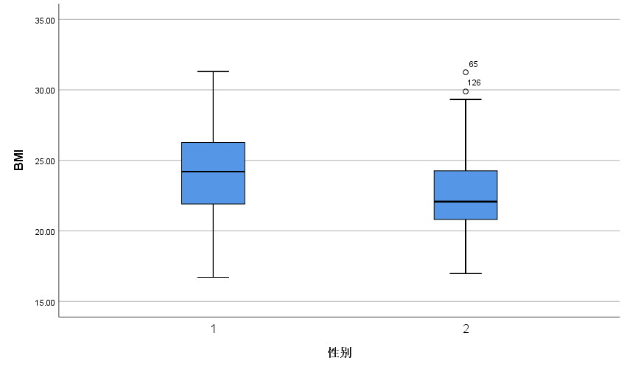
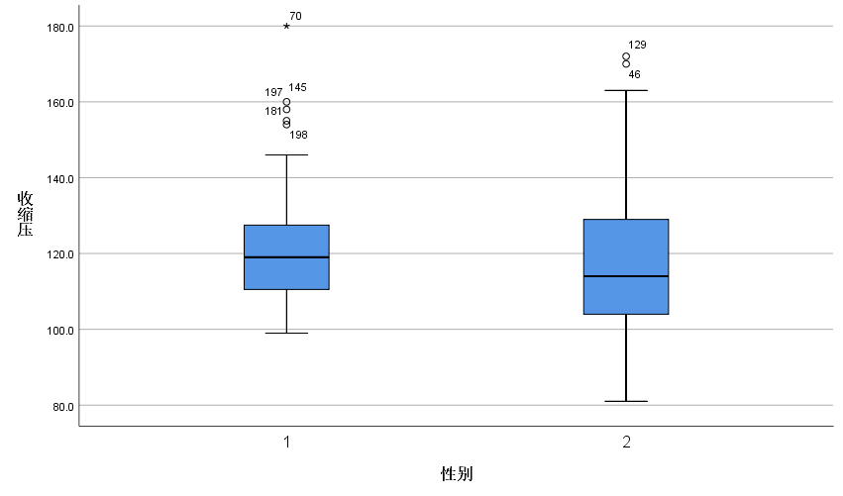
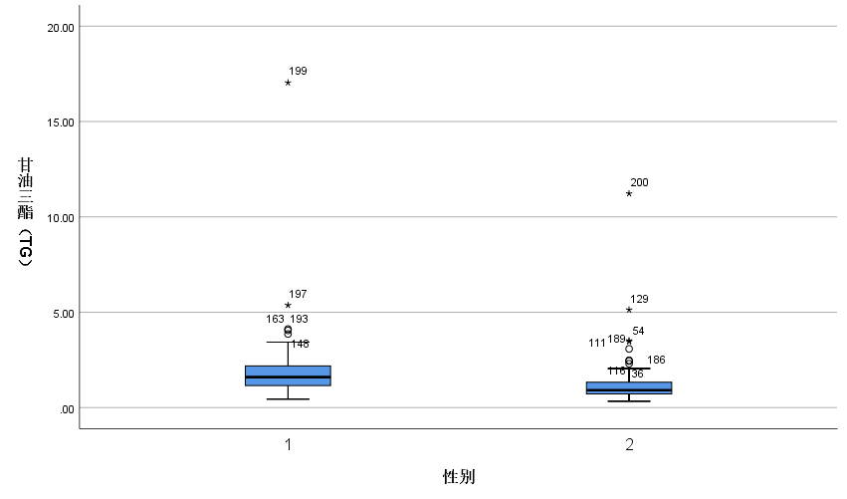
BMI：
男性的中位值相对于女性更大，女性异常数据多于男性，男性数据相对女性分散更多，但没有很极端的点，女性的最上端是非异常点的极大值，小于男性，异常点都是温和异常点，总体来说女性离散程度大于男性

收缩压：
男性的异常点大大多于女性，且男性存在极端异常点，男性的极大值极小值差别小，正常值分布相对于女性更加集中，总体来说离散程度男性更大

甘油三酯：
男女性的极小值和极大值差别都很小，中位线女性更接近极小值，男性则更加平均，男女都存在很多异常值，男性的极端异常值与极大值的差别相对于女性更大，总体来说男性的离散长度更大

三． 软件平台
SPSS（软件下载地址：10.61.4.222）

四． 实验结果

